Dzisiaj troszkę zabawy z wodą – ćwiczenia motoryki małej

* Łowienie nakrętek/pomponów zaparzaczami do herbaty lub dużą łyżką;

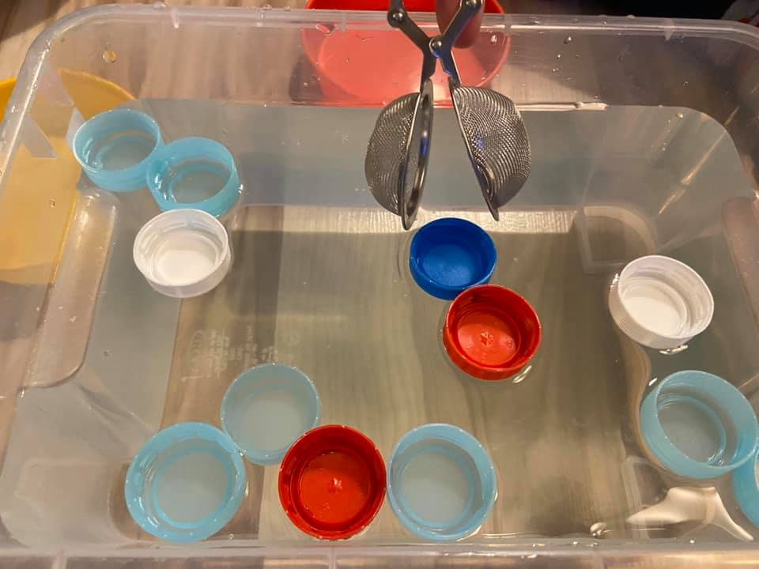

* Łowienie gumek recepturek słomkami;

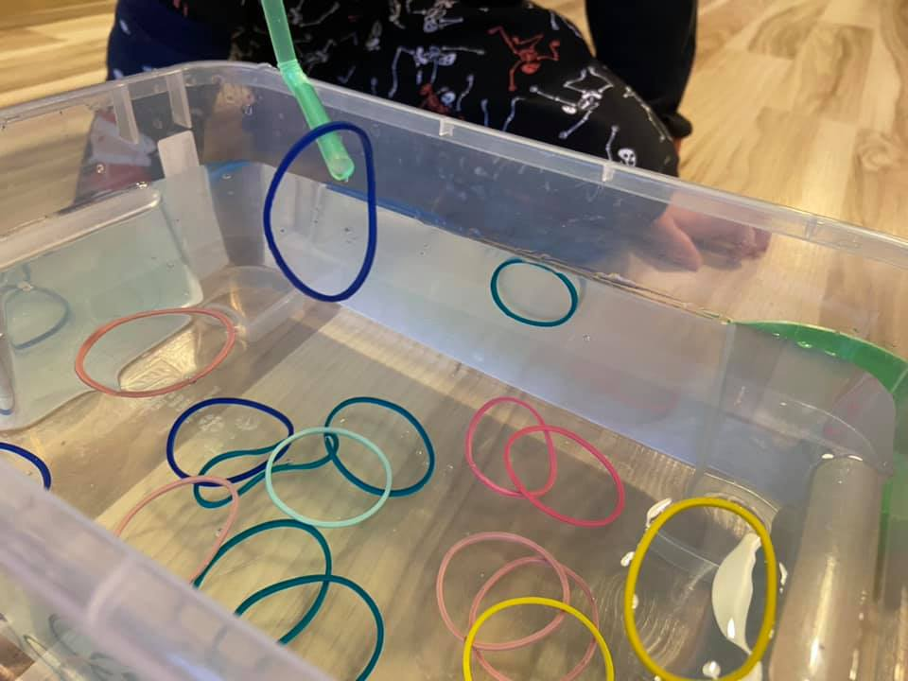

* Łowienie piłeczek/opakowań po jajkach niespodziankach sitkami (można też łowić piłki z suchego basenu sitkiem normalnej wielkości);

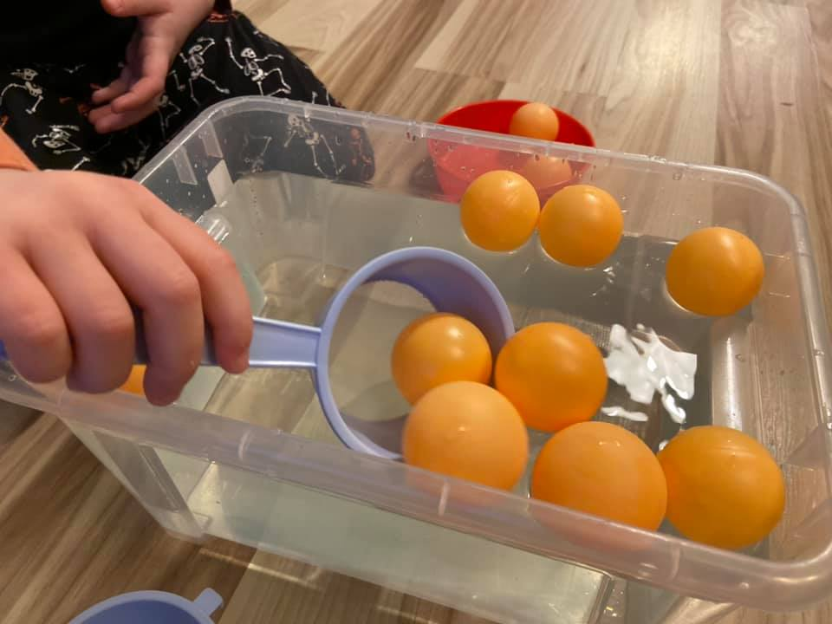

* Eksperymenty i sprawdzanie „co pływa, co tonie?”;

Możecie użyć wszystkiego, co macie pod ręką zobaczyć, co tonie a co unosi się na wodzie.

Jeśli chcielibyście podzielić się swoimi ćwiczeniami i pokazać pozostałym, jaka to fajna zabawa proszę przesłać fotografię na adres: [m.kubiak@pm107.elodz.edu.pl](mailto:m.kubiak@pm107.elodz.edu.pl),

|  |  |
| --- | --- |
| Narysuj przedmiot | Narysuj „co pływa, co tonie” |
|  |  |
|  |  |
|  |  |
|  |  |
|  |  |
|  |  |
|  |  |
|  |  |